

**Etud’Avenir**

Un décollage vers votre avenir

Equipe 3

Eranda MATHES, Rhon BALASSIANO, Chrystelle MORIN, Christophe CHACUN , Nathan MANARANCHE

## Le contexte, le besoin et la portée du projet

Pour s'orienter aujourd'hui, les lycées peuvent compter sur des conseillers d’orientations, des forums ou encore et surtout des sites. Ces derniers permettent notamment de proposer une grande liste exhaustive d’écoles correspondantes aux critères du lycéen.

Bien que ces listes permettent aux lycéens d’avoir des idées vastes sur leur avenir et les influencer sur leurs choix postbac, elles ne représentent en rien une réelle faisabilité tout simplement car elles ne prennent pas en compte les compétences et résultats de l’étudiant. En effet, il est logique qu’une personne avec des mauvais résultats scolaires ne puisse pas rejoindre l’une des meilleures écoles d’ingénieurs de France.

C’est exactement ici qu*’Etud’Avenir* se différencie de ce qui existe déjà. *Etud’Avenir,* c’est la solution qui prend en compte ce que le lycéen veut avoir et ce qu’il **peut** avoir.

Basée sur une IA, via un modèle de machine learning, et en utilisant les notes rentrées par les lycéens, notre site est capable de lister les 5 écoles les plus susceptibles de convenir au profil de l’utilisateur. Cette liste permet raisonnablement de prendre en compte toutes ses envies (localisation, domaine, nombre d’années d’études, coûts, etc.) et de lui indiquer ses chances d’intégrer une école en fonction de ses résultats scolaires.

Avec *Etud’Avenir,* il n’y a aucune promesse, seulement des probabilités basées sur des milliers de données quant à la possibilité de rejoindre une école.

Afin d’avoir une IA la plus précise et juste possible, nous nous basons sur des milliers de candidatures de lycéens ayant eu lieu dans le passé et si ces candidatures ont échouées ou non.

En bref, *Etud’Avenir,* c’est une propulsion vers votre avenir.

## Le planning prévisionnel, la répartition des taches

Liste des tâches :

|  |  |  |  |  |
| --- | --- | --- | --- | --- |
| **ID** | **Tâche** | **Durée (J)** | **Prédécesseur** | **En charge** |
| A | Cadrage du projet | 8 | / | ALL |
| B | Mettre en place le suivi du projet | 4 | A | ALL |
| C | Mise en place des outils de développement | 5 | A | ALL |
| D | Rédaction PID | 3 | B, C | ALL |
| E | Designer l’interface | 5 | D | N |
| F | Modélisation des classes / BDD | 5 | D | R & K |
| G | Récolter les données du Dataset | 20 | F | E & C |
| H | Développer les interfaces | 15 | C, E | N & E |
| I | Lier les interfaces entre elles | 2 | H | N & E |
| J | Création de la BDD | 1 | F | R & K |
| K | Développer back | 15 | F | R & K |
| L | Interaction Back/BDD | 5 | J, K | R & K |
| M | Liaison front/back | 5 | I, K, L | N & R & K |
| N | Développer algo de scrapping | 15 | **J** | **N & R** |
| O | Modélisation du modèle de ML | 20 | **G** | **E & C** |
| P | Entraîner le modèle de ML | 5 | O | E & C |
| Q | Lier le modèle ML au back | 5 | P, K | E & C |
| R | Hébergement du site | 1 | M | N & C |
| S | Phase de tests | 15 | F, M, Q | ALL |
| T | Déployer le projet | 2 | S | ALL |
| U | Rédaction de la documentation utilisateur (Readme / release notes/ user guide) | 5 | M & Q  (en même temps que les tests) | ALL |
| V | Rédaction du rapport | 5 | U | ALL |
| W | Préparation de la présentation | 5 | V | ALL |

*Nathan : N* *Rhon : R* *Chrystelle : C* *Christophe : K* *Eranda : E*

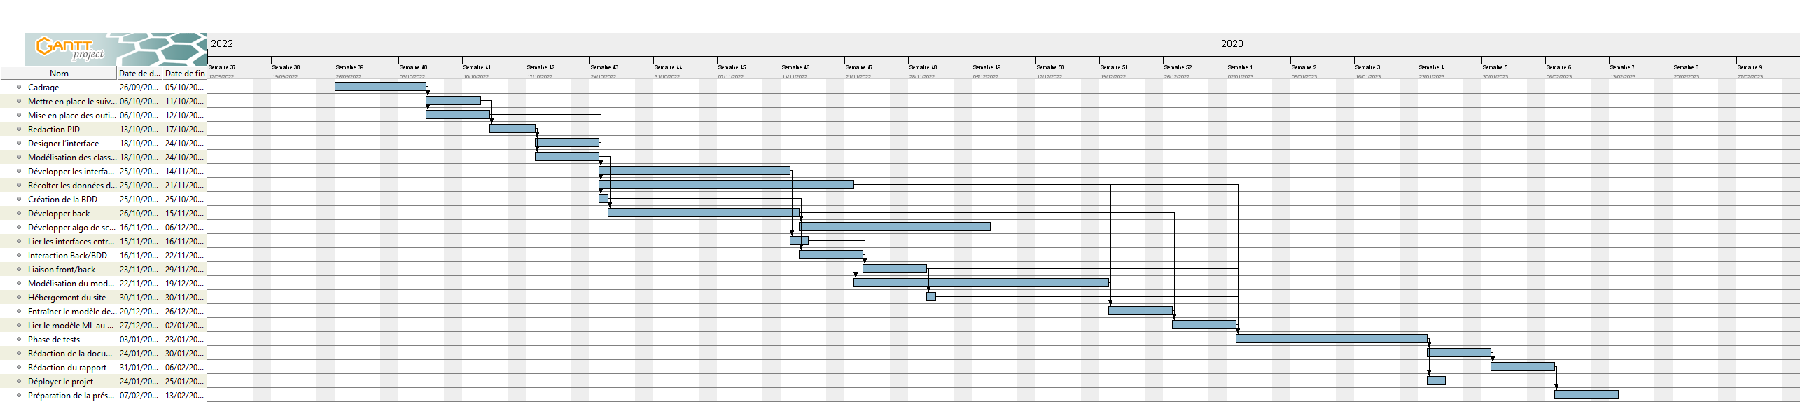Planning prévisionnel :

Selon nos prévisions, nous devrions terminer vers mi-février.

## L’outil suivi d’avancement qui sera utilisé

L’outil choisi qui nous permettra de suivre notre avancement, de faire nos réunions, de gérer correctement notre temps et de suivre les tâches de chacun est : *Jira.*

Nous nous sommes arrêtés sur les extensions *Confluence* et *Software* en ce qui le concerne. *Confluence* permettant d’organiser nos réunions et nos comptes rendus et *Software* gérant l’attribution/la réalisation des différentes spécificités techniques et théoriques.

Dans le cadre de la communication, c’est à dire les réunions et les différents travaux à effectuer en équipe. Nous utiliserons *Teams.*

Enfin, en ce qui concerne le suivi d’avancement technique, nous emploierons *GitHub* qui nous permet de visualiser très concrètement les différentes étapes techniques réalisées par l’équipe.

## Les use cases

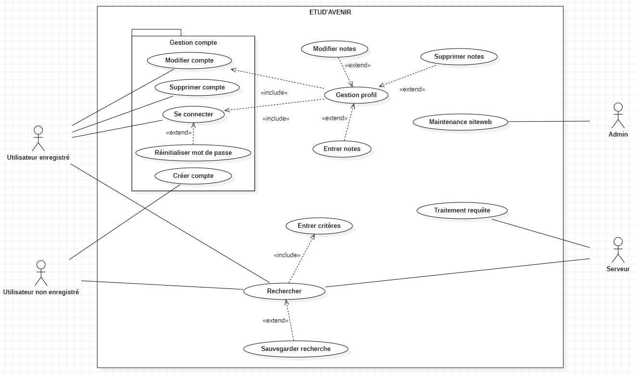

## La méthodologie de delivery qui sera suivie

Nous avons décidé de travailler en suivant la méthodologie agile dans le but d’accélérer notre projet. Cela nous permettra d’avoir des résultats concrets sur lesquels s’appuyer pour itérer et affiner notre but final. De plus, au cours du projet, cela favorise les échanges quotidiens et aide à lever les points bloquants de chacun. Cette méthodologie encourage le travail d’équipe et permet d'identifier rapidement ce qui fonctionne, ce qui ne fonctionne pas et d'apporter des changements en temps réel.

Plus précisément, nous nous inspirons de la méthodologie SCRUM qui est un processus agile qui nous permet de nous concentrer sur le produit afin de les livrer dans les meilleurs délais. Nous disposons d’un tableau des tâches sur Tableau mis à jour chaque 3 semaines pour correspondre au maximum à la réalité avec les objectifs et des tâches à privilégier.

Avec notre équipe, nous définissons les “sprints” de trois semaines lors d’une réunion le lundi matin. Par la suite, chaque mercredi après-midi, nous faisons un daily scrum meeting pour faire le point sur l’avancement des différentes tâches réalisées et celles prévisionnelles. Nous en profitons pour identifier les éléments à suivre ou les actions à mener (afin de débloquer une situation, récupérer des informations, valider le cadrage d’un besoin ou tester un développement). À la fin de chaque sprint, une revue de sprint est organisée pour que l'équipe puisse présenter les incréments apportés au produit en cours d'élaboration. Cette réunion est l'occasion de faire le point sur l'état d'avancement de notre application.

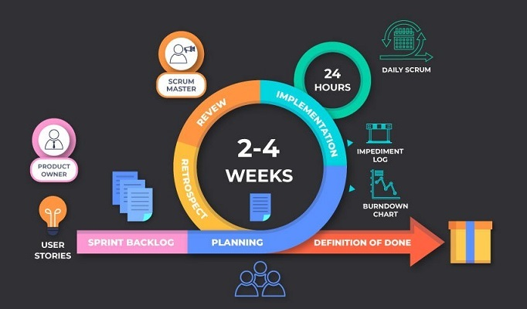

Lors d’un sprint, nous regroupons également l’ensemble des besoins fonctionnelles que nous sommes engagés à achever en user stories. Les user stories sont de plusieurs types : développement de fonctionnalités, d'environnements techniques, corrections de bugs, etc. Il s'agit des unités de travail les plus fines. Elles sont toujours décrites du point de vue de l'utilisateur final.

## **Annexes**

## Charte graphique

## Wireframes interface

Page d’accueil

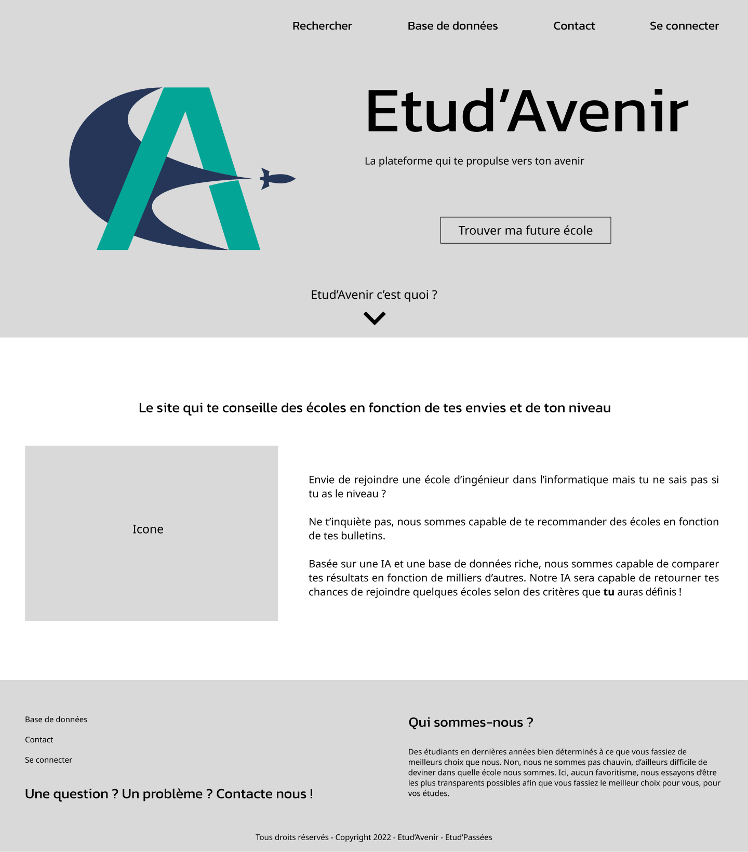

Page recherche – Etape de filtrage

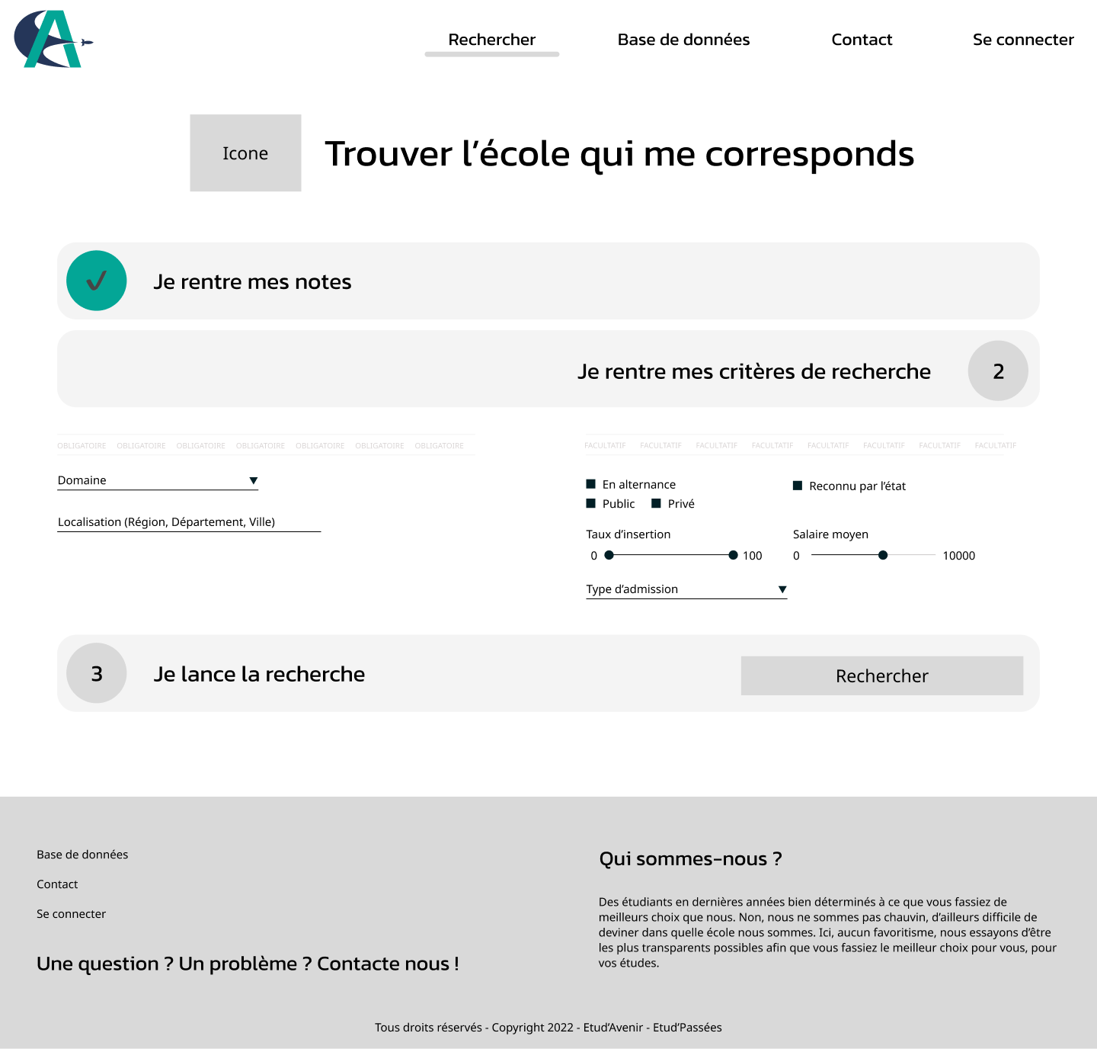

Page résultats de la recherche

